На правах рукописи

ПОЗНЯКОВА ЕЛЕНА АЛЕКСАНДРОВНА

ПЕРИНАТАЛЬНАЯ ВИЧ-ИНФЕКЦИЯ:
КЛИНИКО-ПАТОГЕНЕТИЧЕСКИЕ ВАРИАНТЫ
И ОСОБЕННОСТИ МЕДИЦИНСКОГО СОПРОВОЖДЕНИЯ

14.01.08 – Педиатрия

АВТОРЕФЕРАТ
диссертации на соискание ученой степени
кандидата медицинских наук

САМАРА – 2011

Работа выполнена в Государственном образовательном учреждении высшего профессионального образования «Самарский государственный медицинский университет» Министерства здравоохранения и социального развития Российской Федерации

Научный руководитель: доктор медицинских наук, профессор
Гасилина Елена Станиславовна

Официальные оппоненты: доктор медицинских наук, профессор
Печкуров Дмитрий Владимирович

доктор медицинских наук, профессор
Анохин Владимир Алексеевич

Ведущая организация: ГОУ ВПО «Российский Государственный Медицинский Университет им. Н.И. Пирогова»

Защита состоится « 5 »___апреля______2011 г. в____часов на заседании диссертационного совета Д 208.085.04 при ГОУ ВПО СамГМУ Минздравсоцразвития России по адресу: 443079, г. Самара, пр. К. Маркса, 165 «Б».

С диссертацией можно ознакомиться в библиотеке при ГОУ ВПО СамГМУ Минздравсоцразвития России по адресу: г. Самара, ул. Арцыбушевская, 171

Автореферат разослан « 3 » марта_____2011 г.

Ученый секретарь диссертационного совета
доктор медицинских наук, профессор Е.С. Гасилина

Актуальность темы
ВИЧ-инфекция – важнейшая медико-социальная и политическая проблема современности. В масштабах всей планеты количество людей, инфицированных ВИЧ, продолжает расти (Покровский В.В., 2009; Онищенко Г.Г., 2010). По оценкам разных экспертов реальная пораженность ВИЧ населения России составляет 0,3-1,1% (Покровский В.В., 2006, 2008; Онищенко Г.Г., 2006; Бартлетт Д., 2007; Лобзин Ю.В., 2010). Самарская область входит в число неблагополучных по ВИЧ-инфекции субъектов Российской Федерации (Садовникова В.Н., 2010). На 1 января 2011 года в нашем регионе зарегистрировано 42620 инфицированных, и эта цифра ежедневно увеличивается. Эволюция заболевания проявляется возрастанием числа ВИЧ-инфицированных женщин и рожденных ими детей (Рахманова А.Г., 2003; Афонина Л.Ю., 2009; Садовникова В.Н., 2010). В период с 1999 по 2010 гг. в Самарской области от ВИЧ-инфицированных матерей родилось 5440 детей, у 318 из них подтвержден диагноз перинатальной ВИЧ-инфекции.
Дети в 95% случаев инфицируются ВИЧ в результате перинатальной передачи (Фомин Ю.А., 2008; Хоффман К., Рокштро Ю.К, 2010; Садовникова В.Н., 2010). Основным фактором риска инфицирования ребенка является высокая концентрация вируса в крови матери (Анохин В.А., 2008). ВИЧ-инфекция у детей с перинатальным инфицированием протекает более стремительно и тяжело, прогрессирует быстрее, чем у детей, заразившихся парентерально (Змушко Е.И., 1997; Воронин Е.Е., 2001). Предполагается, что скорость прогрессии инфекции у младенцев зависит от подкласса полученного от матери вируса. Особенности генотипа вируса обусловливают его агрессивность (Markowitz M., al., 2005), однако, нет однозначного мнения о влиянии генетического субтипа ВИЧ-1 на формирование быстрого или медленного прогрессирования ВИЧ-инфекции. На скорость прогрессирования ВИЧ-инфекции у детей влияют многие факторы, из которых наиболее важными считаются некоторые материнские показатели (поздние стадии заболевания, высокая вирусная нагрузка (ВН), низкие показатели CD4-лимфоцитов), инфицирование плода на ранних сроках беременности, высокие показатели ВН у ребенка в первые 3 месяца жизни. У детей с быстрым прогрессированием заболевания отмечено раннее развитие клинической симптоматики и оппортунистических инфекций, нарушение физического и психомоторного развития, неврологические расстройства (Воронин Е.Е., Афонина Л.Ю., 2006). Эффективность решения проблем ВИЧ-инфекции у детей напрямую связана с глубиной и точностью знаний механизмов прогрессирования болезни. Ответ на этот вопрос важен как в теоретическом, так и практическом плане, поскольку направлен на совершенствование подходов к диагностике, терапии и профилактике. На сегодняшний день существующие схемы наблюдения не учитывают варианты прогрессирования заболевания и индивидуальные особенности формирования здоровья детей с перинатальной ВИЧ инфекцией.
Мы сосредоточили внимание на изучении клинических проявлений перинатальной ВИЧ-инфекции, оценке соматического здоровья с различных позиций с учетом динамики иммунологических показателей, что может позволить индивидуализировать схемы наблюдения и подходы к назначению антиретровирусной терапии в зависимости от клинико-патогенетического варианта течения заболевания.

Цель исследования: определить клинико-патогенетические варианты перинатальной ВИЧ-инфекции для оптимизации медицинского сопровождения.

Задачи исследования:
1. Оценить основные параметры состояния здоровья детей и клиническое течение перинатальной ВИЧ-инфекции в Самарском регионе.
2. Описать клинико-патогенетические варианты ВИЧ-инфекции у детей на основе моделирования инфекционного процесса.
3. Определить генотип циркулирующего вируса ВИЧ в Самарском регионе и его влияние на прогрессирование заболевания.
4. Оценить эффективность различных схем комбинированной антиретровирусной терапии (АРВТ) на основании результатов генотипирования, клинических и иммунологических исследований, а также определения резистентности ВИЧ к используемым препаратам.
5. Разработать рекомендации по медицинскому сопровождению детей с перинатальной ВИЧ-инфекцией.

Научная новизна исследования
Впервые в Самарском регионе выполнено изучение клинических и иммунологических особенностей ВИЧ-инфекции у детей с подтвержденным перинатальным инфицированием. Предпринят новый методический подход с использованием системного многофакторного анализа клинико-патогенетических параметров, который позволил получить многофакторные математические модели состояния новорожденности, физического и нервно-психического развития, иммунитета, заболеваемости и формирования здоровья детей, инфицированных ВИЧ перинатально.
Впервые на основе моделирования инфекционного процесса описаны клинико-патогенетические варианты перинатальной ВИЧ-инфекции, требующие различных схем наблюдения и подходов к назначению АРВТ. Наряду с уже известными вариантами болезни выделен дополнительно отсроченный быстро прогрессирующий клинико-патогенетический вариант (ОБПВ), занимающий промежуточное положение.
Впервые в Самарской области проведено определение генотипа циркулирующего вируса ВИЧ и обнаружено его влияние на прогрессирование заболевания у детей.
Показано, что устойчивость к антиретровирусным препаратам (АРВП) в Самарской области на этапе наблюдения редка, что, в свою очередь, определяет эффективность АРВТ.
Впервые в регионе проведен анализ эффективности различных схем антиретровирусной терапии у детей с перинатальной ВИЧ-инфекцией и предложена оптимальная схема для детей раннего возраста, с учетом сохранения ресурсов для будущего лечения.
Разработаны рекомендации по прогнозированию течения ВИЧ-инфекции у детей, что позволяет индивидуализировать схемы наблюдения и подходы к назначению АРВТ в зависимости от клинико-патогенетического варианта течения заболевания.

Практическая значимость
Разработанные многофакторные модели формирования здоровья детей с перинатальной ВИЧ-инфекцией являются прогностически значимыми и служат основой для разработки индивидуальных схем наблюдения и лечения в зависимости от клинико-патогенетического варианта течения заболевания.
Системный подход к оценке клинико-иммунологических показателей на основе компьютерной программы многофакторного анализа и моделирования, может быть использован в работе инфекционистов детских поликлиник, а также в инфекционных стационарах и специализированных центрах.
Разработан оптимальный алгоритм медицинского сопровождения детей с перинатальной ВИЧ-инфекцией, позволяющий прогнозировать течение заболевания, индивидуализировать схемы наблюдения и подходы к назначению АРВТ в зависимости от клинико-патогенетического варианта инфекции.
В схему обследования ребенка с перинатальной ВИЧ-инфекцией перед началом АРВТ предложено добавить комплекс высокоинформативных лабораторных методов с определением генотипа и резистентности ВИЧ, с целью назначения максимально эффективной стартовой схемы лечения.
Практическое значение имеет определение наиболее эффективной схемы антиретровирусной терапии.
Результаты исследования могут быть использованы в работе лечебно-профилактических учреждений первичного звена, инфекционных стационаров, специализированных центров и в процессе обучения студентов медицинского университета, практических врачей-педиатров и инфекционистов.

Положения, выносимые на защиту:
1. Многофакторные модели развития инфекционного процесса позволили выделить дополнительный клинико-патогенетический вариант течения перинатальной ВИЧ-инфекции: отсроченный быстро прогрессирующий.
2. Генотипические особенности вируса, циркулирующего на территории Самарского региона, определяют региональное течение перинатальной ВИЧ-инфекции и эффективность антиретровирусной терапии.
3. При формировании схем медицинского сопровождения детей с перинатальной ВИЧ-инфекцией необходимо учитывать клинико-патогенетический вариант и генотип вируса.

Апробация работы
Материалы исследования доложены и обсуждены на областных научно-практических конференциях «День инфекциониста» (Самара, 2007-2010); ежегодных Всероссийских научно-практических конференциях детских инфекционистов в НИИДИ (Санкт-Петербург, 2007-2010); ежегодных региональных научно-практических конференциях Приволжского Федерального округа «Педиатрия и детская хирургия в Приволжском Федеральном округе» (Казань, 2007-2008); XII Конгрессе «Экология и здоровье человека» (Самара, 2007); III Конференции по вопросам ВИЧ/СПИДа в Восточной Европе и Центральной Азии (Москва, 2009); ежегодном Конгрессе детских инфекционистов России «Актуальные вопросы инфекционной патологии и вакцинопрофилактики у детей» (Москва, 2008-2010); XII Конгрессе педиатров России «Актуальные проблемы педиатрии» (Москва, 2008).
По теме диссертации опубликовано 17 научных работ, из них 3 – в журналах, рецензируемых ВАК РФ.

Внедрение в практику
Результаты работы внедрены в практику Самарского областного центра по профилактике и борьбе со СПИД и инфекционными заболеваниями и педиатрического отделения ММУ ГБ№5, работающего с детьми с перинатальной ВИЧ-инфекцией.
Результаты настоящего исследования используются в лекционном курсе и на практических занятиях на кафедре детских инфекций, в процессе обучения студентов педиатрического, лечебного и медико-профилактического факультетов СамГМУ и врачей-интернов по специальности педиатрия.

Структура и объем диссертации
Диссертационная работа изложена на 209 страницах машинописного текста и состоит из введения, обзора литературы, материалов и методов исследования, 3 глав собственных наблюдений, заключения, выводов и практических рекомендаций. Список использованной литературы включает в себя 232 наименования, из которых 114 отечественных и 118 зарубежных источников. Работа иллюстрирована 48 таблицами, 17 рисунками, 9 клиническими примерами.

Материал и методы исследования
Представленные в работе исследования проведены в период с 2006 по 2010 г. в несколько этапов.
На первом этапе проведено всестороннее клинико-лабораторное обследование 116 детей с перинатальной ВИЧ-инфекцией, рожденных в период с 2000 по 2009 годы и находящихся на учете в Самарском областном центре по профилактике и борьбе со СПИД и инфекционными заболеваниями (главный врач – А.А. Быков, ведущий специалист по педиатрии – к.м.н. И.Ю. Богоявленская). Отбор детей осуществлялся методом сплошной выборки по мере постановки на учет. Динамическое наблюдение осуществлялось на протяжении всего периода диспансерного наблюдения. Для верификации заболевания использовали критерии постановки диагноза ВИЧ-инфекция у детей, утвержденные Европейским союзом по эпидемиологическому мониторингу СПИДа, приказом МЗ РФ №606 и приказом Департамента здравоохранения Администрации Самарской области №261. Оценка состояния здоровья детей проводилась на основании анализа физического, нервно-психического развития, соматической и инфекционной заболеваемости. На основании данных клинического и иммунологического обследования выносилось заключение о стадии и категории заболевания в соответствии с Российской классификацией ВИЧ-инфекции (2006) и классификацией CDC (1994). Для каждого обследуемого ребенка заполнялась разработанная оригинальная карта, в которой были отражены сведения о родителях, их социальном статусе, акушерском анамнезе, анамнезе жизни ребенка, данные объективного осмотра и обследования в декретированные сроки, сведения о проводимой профилактике, вакцинации, лекарственной терапии.
В доступной литературе описаны два варианта прогрессирования перинатальной ВИЧ-инфекции: быстро прогрессирующий (СПИД и/или смерть в первые 2 года жизни при отсутствии АРВТ – в наших наблюдениях 7 случаев, все подвергнуты индивидуальному анализу) и медленно прогрессирующий к СПИДу (средняя продолжительность жизни 8-9,5 лет – 109 пациентов). На основании клинико-иммунологического и вирусологического обследования, нами было сделано заключение о неоднородности группы пациентов с медленной прогрессией заболевания. Были выделены пациенты с отсроченным быстрым прогрессированием ВИЧ-инфекции (I группа) – стадия вторичных заболеваний и/или 3-я иммунологическая категория в первые 5 лет жизни (45 человек), и пациенты с медленным прогрессированием болезни (II группа) – длительная субклиническая стадия и стабильный уровень CD4-лимфоцитов (64 ребенка).
В работе использован комплекс лабораторных методов исследования, предусмотренных протоколом обследования детей от ВИЧ-инфицированных матерей. Вирусную нагрузку определяли с помощью тест-систем фирмы «Roche», иммунологические исследования выполнены в соответствии с рекомендациями ВОЗ в иммунологической лаборатории Самарского областного центра по борьбе со СПИД и инфекционными заболеваниями. Математическую обработку полученных данных проводили на персональном компьютере Pentium-IV с операционной системой Windows-XP. Анализ проводился при помощи современных пакетов статистического анализа STATGRAPHICS Plus for Windows версии 3.0 и STATISTICA for Windows версии 6.5. Для оформления результатов исследований применялись пакеты из системы Microsoft Office и CorelDraw-10. Весь полученный числовой материал подвергался статистической обработке с уровнем значимости p < 0,05. Оценка значимости измерений средних арифметических значений по сравнению с нормой проводилась с помощью критерия Стьюдента, возможность использования которого определяется критерием Фишера-Снедекора. Далее с помощью системного многофакторного анализа количественных характеристик, прошедших статистическую обработку и сгруппированных в логические системы получили математические модели клинико-патогенетических вариантов течения перинатальной ВИЧ-инфекции (Гублер Е.В., 1978, Углов Б.А., соавт., 1994).
На втором этапе определяли тип циркулирующего вируса ВИЧ и его резистентность к АРВП у 40 детей методами генотипирования и «виртуального фенотипирования» с помощью тест-систем фирмы «Virco». Данное исследование выполнено в Колледже королевы Марии, Институте клеточной и молекулярной медицины Лондона в рамках гранта по созданию научно-исследовательского потенциала в области изучения СПИДа и туберкулеза в Самарской области (основной исследователь – д.м.н. Я.М. Балабанова). У 34 (85,0%) детей образцы крови были удачно типированы, в 6 (15%) случаев амплификация не удалась из-за низкого уровня ВН в плазме крови.
В последующем мы оценивали эффективность различных схем АРВТ у 38 детей с перинатальной ВИЧ-инфекцией в возрасте от 1 года до 9 лет на основании результатов клинических, иммунологических и молекулярно-генетических методов исследования. Антиретровирусная терапия проводилось с использованием зарегистрированных в России АРВП всех трех известных групп, в соответствии с отечественными и международными рекомендациями (Покровский В.В. и др., 2000, Guidelines for use of antiretroviral agents, 2000; Афонина Л.Ю., и др., 2009; PENTA 2009). В дальнейшем пациенты проходили клинико-лабораторное обследование каждые 3 месяца в амбулаторных условиях и в условиях Городской больницы №5 г. Самары. Эффективность терапии оценивали по наличию или отсутствию клинических признаков прогрессирования заболевания, увеличению количества CD4-лимфоцитов и подавлению вирусной репликации. Все показатели оценивали в комплексе, контроль лечения проводился каждые 3 месяца. В зависимости от выбора АРВП, выделены группы пациентов: продолжающие терапию I линии с ингибиторами протеазы (ИП) – 16 (42,1%) детей (I группа), с ненуклеозидными ингибиторами обратной транскриптазы (ННИОТ) – 8 (21,1%) (II группа), переведенные на другие схемы – 14 (36,8%) пациентов (III группа).
Результаты исследования их обсуждение

Анализ полученных данных позволил нам получить интегральные коэффициенты, характеризующие изменения в организме ребенка при перинатальной ВИЧ-инфекции, и построить многофакторные математические модели патогенетических вариантов перинатальной ВИЧ-инфекции у детей.
Наряду с описанными классическими вариантами болезни – быстро прогрессирующим (БПВ) и медленно прогрессирующим (МПВ) – мы выделили дополнительно отсроченный быстро прогрессирующий клинико-патогенетический вариант, занимающий промежуточное положение. При данном варианте стадия вторичных заболеваний и 3-я иммунологическая категория диагностировались в первые 5 лет жизни. Нами были получены составляющие модели основных патогенетических изменений при ОБПВ и МПВ болезни: социального статуса и акушерского анамнеза, течения периода новорожденности, физического и нервно-психического развития, заболеваемости, функционального состояния клеточного и гуморального иммунитета. Анализ составляющих моделей показал отсутствие влияния социальных и акушерских показателей матери на формирование варианта перинатальной ВИЧ-инфекции. На прогрессирование заболевания скорее всего влияет наличие у матери поздних стадий ВИЧ-инфекции, высокой вирусной нагрузки и низкой иммунологической категории. Зависимости формирования клинико-патогенетического варианта от объема химиопрофилактики также не выявлено, разность между значениями взвешенного среднего (МВ) не значима (МВ ОБПВ=1,52 и МВ МПВ=1,48; p>0,05).
В момент установления диагноза у 89,9% детей определялась субклиническая стадия заболевания; стадия вторичных заболеваний регистрировалась лишь у 10,1% больных, преимущественно стадия 4A. В результате динамического наблюдения выявлено достоверное увеличение количества пациентов со стадией вторичных заболеваний в группе с ОБПВ.
Для ОБПВ составляющая модель периода новорожденности показала значительное отклонение интегрального показателя (МВ=1,98; p<0,05). У детей этой группы с большей частотой встречались: низкая оценка по шкале Апгар, перинатальная патология центральной нервной системы, задержка внутриутробного развития, анемия, оказывающие наибольшее влияние на течение периода новорожденности. Все эти признаки имели высокие весовые коэффициенты и оказали большое влияние на формирование ОБПВ (для оценки по шкале Апгар Pi=95,5; для ПП ЦНС Pi=256,3; для ЗВУР Pi=99,1; для анемии Pi=184,9). Значимое влияние на формирование отсроченного быстро прогрессирующего варианта оказывали: наличие гидроцефального синдрома (Pi=173,8), синдрома дыхательных расстройств (Pi=86,3). Обращает на себя внимание в группе детей с ОБПВ высокий процент кардиопатии (Pi=90,4) и врожденных пороков развития (Pi=128,2). Возможно, врожденная патология являлась благоприятным фоном для развития оппортунистических заболеваний и способствовала прогрессии перинатальной ВИЧ-инфекции.
Анализ показателей физического и нервно-психического развития в различные возрастные отрезки выявил особенности их изменений в рассматриваемых группах детей. Средний вес новорожденных в обеих группах существенно не отличался и составил 2910,9±152,02 граммов в группе детей с ОБПВ, и 2965,3±56,10 граммов в группе с МПВ (p>0,05), что подтверждает литературные данные о том, что низкий вес при рождении – критерий инфицированности. Показано, что дети с ОБПВ имели значительные отклонения интегральных показателей, составляющих модели развития (МВ= -0,13; МВ=-0,19 соответственно). Наибольшие коэффициенты влияния имели соотношения параметров (массо/ростовые коэффициенты), с максимумом в первом полугодии развития и возрастном периоде 6-7 лет. Полученные результаты подтвердили данные более медленного нарастания массы и роста за первое и второе полугодие в группе с отсроченным быстрым прогрессированием инфекции, практически половина этих пациентов к году имела уровень развития «ниже среднего», гипосоматотип (рис. 1). У четверти пациентов с ОБПВ наблюдалось дисгармоническое развитие. В последующие годы в этой группе прослеживается четкая тенденция к нарастанию дефицита массы тела (рис. 2). К семи годам задержка веса достигает максимума, что отражается высокими коэффициентами влияния показателя массы (Pi=80,36).
Составляющие модели нервно-психического развития демонстрируют значимо большие отклонения интегральных показателей у детей с ОБПВ. Наибольшие коэффициенты влияния при этом имели синдромы задержки моторного и нервно-психического развития вследствие ПП ЦНС (Pi для моторного развития от 100,31; для психического от 88,82) (рис. 3).
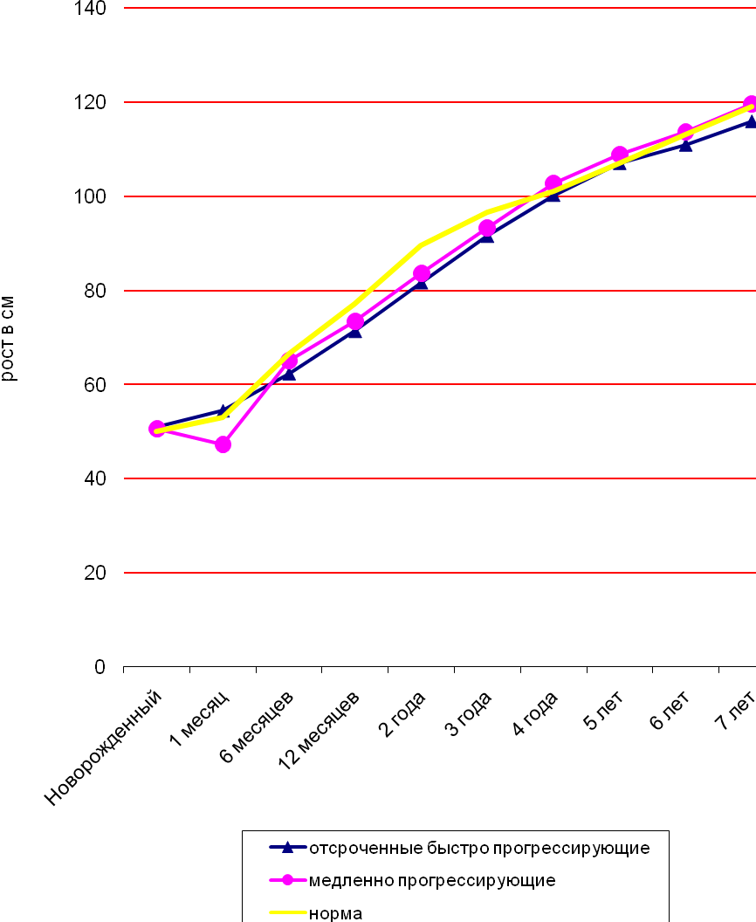
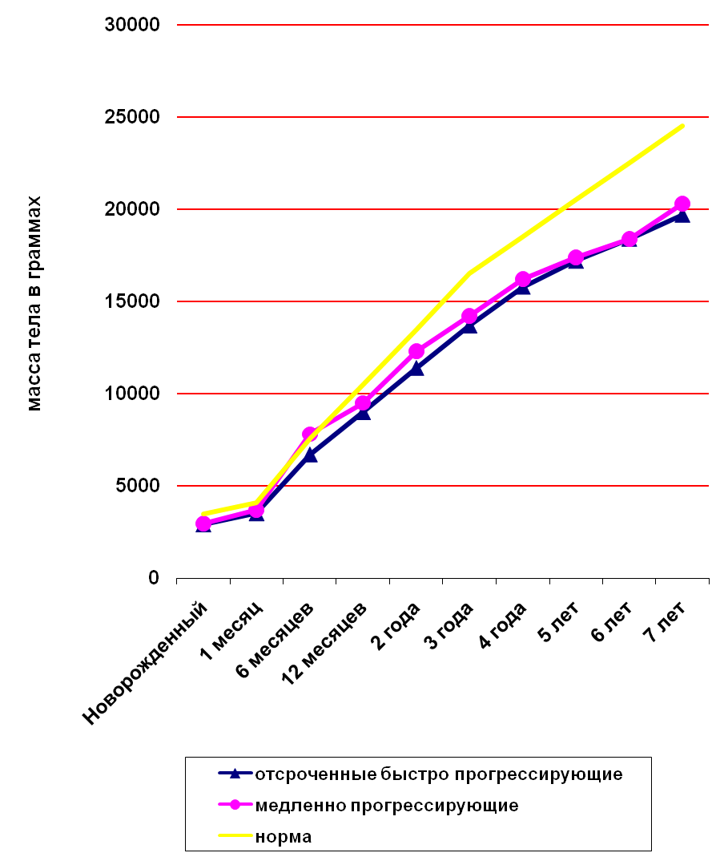

Рис.1 Динамика роста у детей с Рис. 2 Динамика массы у детей с
перинатальной ВИЧ-инфекцией перинатальной ВИЧ-инфекцией

Рис. 3 Графическое изображение многофакторной модели психо-физического развития детей с перинатальной ВИЧ-инфекцией (значения МВ)

За период динамического наблюдения выявлено увеличение инфекционной заболеваемости в обеих группах с преобладанием в группе ОБПВ (p<0,05) (рис. 4). У этих детей респираторные инфекции регистрировались в 60% случаев, часто осложнялись бронхитами, имели затяжное течение и рецидивирующий характер; повторные бактериальные инфекции обнаружены у 22,2% детей этой группы. В структуре оппортунистических заболеваний значительно возросла доля кандидозной инфекции, с достоверным увеличением данного показателя в I группе до 35,6%. В группе с ОБПВ за период наблюдения у 3 пациентов был диагностирован легочный туберкулез, у 1 ребенка он был выявлен на начальном этапе. Лимфоидная интерстициальная пневмония обнаружена только у одного ребенка I группы в возрасте 4 лет, Эпизодов пневмоцистной пневмонии и летальных исходов у пациентов обеих групп за время наблюдения зарегистрировано не было.
Заболеваемость внесла значительный вклад в формирование ОБПВ перинатальной ВИЧ-инфекции, отклонение интегрального показателя у детей составило МВ=0,3. Наибольшие коэффициенты влияния при этом имели: наличие рецидивов ОРВИ (Pi=356,11), атопического дерматита (Pi=219,15), анемии (Pi=203,81), язвенно-некротического энтероколита (Pi=96,52), гипотрофии (Pi=89,12), вирусного гепатита (Pi=88,62), туберкулеза (Pi=85,62). Более широкий спектр влияющих заболеваний при ОБПВ связан с более ранним переходом детей этой группы в стадию вторичных заболеваний. В целом, за время наблюдения, перешли в более низкую клиническую и иммунологическую категорию более 80% пациентов c ОБПВ. Модели формирования заболеваемости показали меньшее отклонение интегрального показателя у детей с МПВ (МВ=0,01) (p<0,05), в более низкую клинико-иммунологическую категорию перешли только треть медленно прогрессирующих пациентов.

Рис. 4 Оппортунистические инфекции у детей с перинатальной ВИЧ-инфекцией на момент постановки диагноза и через 3 года наблюдения

Ведущим механизмом развития ВИЧ-инфекции является поражение, как клеточного, так и гуморального звеньев иммунной системы (тотальная дискоординация) (Змушко Е.И., 2001; Кабанова Н.П., 2007). Рассматривая клеточно опосредованный иммунный ответ, можно увидеть большее отклонение взвешенного среднего в положительную сторону при МПВ (МВ=0,22) по сравнению с ОБПВ (МВ=-0,015) (p<0,05). Это говорит о том, что уже с рождения иммунная система при МПВ активируется, адекватно реагируя адаптивной реакцией на антигенное раздражение, в то время как при ОБПВ этой активации не происходит. Таким образом, с рождения закладывается патогенетическая основа вариантов течения перинатальной ВИЧ-инфекции.
В годовалом и пятилетнем возрасте при ОБПВ наблюдались иммунологические провалы (МВ=-0,61 и -0,19) вследствие увеличения ВН и присоединения вторичных инфекций (рис. 5). Клинически иммунологические провалы отражались увеличением числа детей с «низкой» иммунологической категорией. При МПВ отклонения интегрального показателя оставалось стабильным за счет сохраняющегося уровня CD4-лимфоцитов, который обеспечивал пролонгирование субклинической стадии заболевания (рис. 6). К 5-ти годам иммунологическую категорию «3» имели 24,4% пациентов с ОБПВ и только 4,5% с МПВ. В дальнейшем происходило выравнивание функционального состоянии клеточного иммунитета у детей обеих групп в связи с выраженным снижением вирусной нагрузки с 6-ти лет при ОБПВ, за счет низкого уровня CD4+ и отсутствия для вируса клеток-мишений (МВ=-0,1 в обеих группах; p>0,05). Таким образом, полученные многофакторные модели показали наличие выраженного клеточного иммунодефицита при ОБПВ, что и обеспечивало развитие данного варианта болезни.
Составляющие модели гуморального иммунитета показывали повышение интегральных показателей при обоих вариантах во все возрастные периоды. До 2-х лет активность антителопосредованных иммунных реакций выше при МПВ, что является косвенным признаком продолжающейся поликлональной активации В-лимфоцитов. В возрасте 2-5 лет происходило выравнивание функциональной активности гуморального звена с последующим постепенным снижением способности иммунной системы к выработке антител, что отражало увеличение вирусной нагрузки. В основе формирования моделей данного вида лежат уровни основных классов иммуноглобулинов, имеющие высокие весовые коэффициенты.

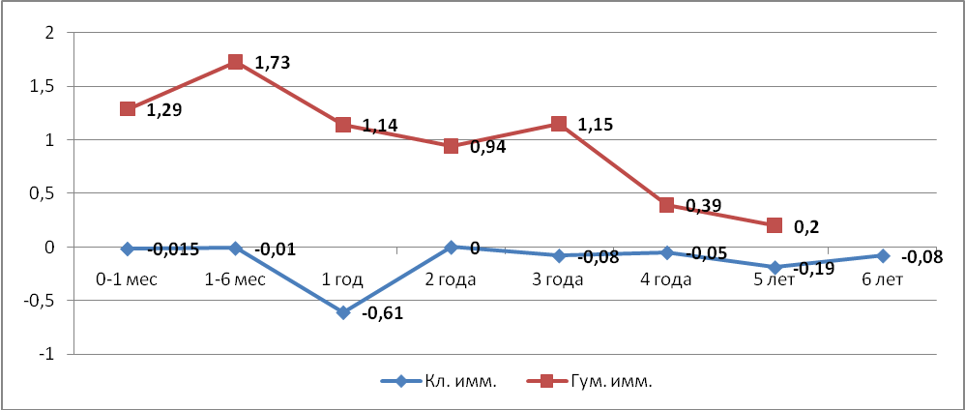

Рис. 5 Графическое изображение многофакторной модели функционального состояния клеточного и гуморального иммунитета у детей с ОБПВ

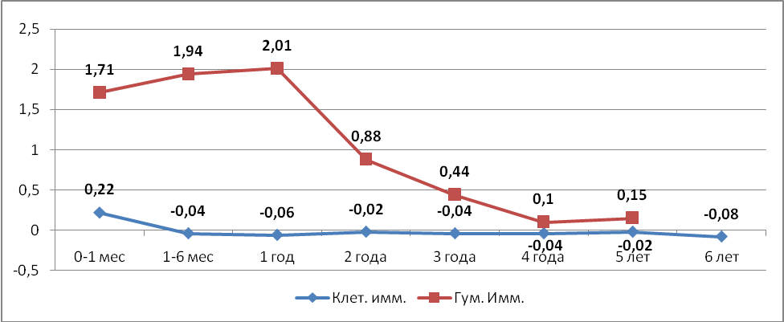

Рис.6 Графическое изображение многофакторной модели функционального состояния клеточного и гуморального иммунитета у детей с МПВ перинатальной ВИЧ-инфекции
Таким образом, результаты системного многофакторного анализа позволили нам выделить дополнительно отсроченный быстро прогрессирующий клинико-патогенетический вариант перинатальной ВИЧ-инфекции, при котором различные системы организма демонстрируют угнетение функций в ответ на внедрение возбудителя, что приводит к значимым патологическим сдвигам и отражается в выраженном отклонении взвешенного среднего (МВ=0,68; p<0,05). Медленно прогрессирующий клинико-патогенетический вариант характеризуется нормореактивной реакцией организма ребенка на внедрение возбудителя, взвешенное среднее отклоняется гораздо меньше (МВ = 0,52; p<0,05) (рис. 7).
Описанный в литературе классический быстро прогрессирующий вариант перинатальной ВИЧ-инфекции связан с внутриутробным инфицированием на ранних сроках беременности. Недостаточное количество наблюдений не позволило получить многофакторные модели этого варианта, и мы ограничились индивидуальным анализом случаев. Установлено, что у детей, инфицированных внутриутробно, заболевание манифестирует уже в первые месяцы жизни, а высокий уровень ВН в этом возрасте обычно соответствует быстрому прогрессированию ВИЧ-инфекции (Nadal D., al., 1999; Бобкова М.Р., 2001; Воронин Е.Е., Афонина Л.Ю., 2006) и коррелирует с неблагоприятным прогнозом заболевания. Проведенный нами анализ выявил соответствие с кумулятивными литературными данными. Для БПВ характерны: низкий вес ребенка при рождении, недоношенность, внутриутробная гипотрофия, развитие на первом году жизни клинических проявлений инфекции и оппортунистических заболеваний, а также вирусная нагрузка более 500000 коп/мл с первых месяцев жизни ребенка.
В результате дискриминантного анализа нами были получены прогностические модели (дискриминантные уравнения) клинико-патогенетических вариантов перинатальной ВИЧ-инфекции. Подставляя в дискриминантные уравнения значения показателей конкретного больного, можно рассчитать классификационные показатели, позволяющие отнести пациента к одной из групп прогрессирования (таблица 1).
Таблица 1
Прогностические модели (дискриминантные уравнения) дифференциации групп детей с перинатальной ВИЧ-инфекцией по прогрессированию

Прогрессирование 1 (ОБПВ) = (14,252 х срок гестации) + (-0,468 х CD8-3) + (-0,043 х масса рожд.) + (6,502 х 12мес-рост) + (0,273 х CD4-1) + (0,001 х 3 мес-вес) + (0,355 х CD4-2) + (83,495 х лейкоциты рожд.) – 521,319
Прогрессирование 2 (МПВ) = (14,803 х срок гестации) + (-0,533 х CD8-3) + (-0,044 х масса рожд.) + (6,655 х 12мес-рост) + (0,322 х CD4-1) + (0,001 х 3мес-вес) + (0,387 х CD4-2) + (83,154 х лейкоциты рожд.) – 555,986

ОБПВ | МПВ
Рис. 7 Графическое изображение многофакторных математических моделей клинико-патогенетических вариантов перинатальной ВИЧ-инфекции (ОБПВ – отсроченный быстро прогрессирующий, МПВ – медленно прогрессирующий)
Анализ результатов генотипирования выявил влияние субтипа ВИЧ на прогрессирование заболевания. Все штаммы вируса принадлежали к типу ВИЧ-1, доминирующим оказался рекомбинантный клайд CRF01_AE (70,5%), широко распространенный на территории Юго-Восточной Азии (рис. 8). Преобладание в наших условиях пациентов с медленной прогрессией заболевания, возможно, связано с циркуляцией данного штамма в нашей области. Можно предположить, что данный субтип, так называемый «наивный» вирус, обладает пока еще минимальным количеством мутаций резистентности и чувствителен практически ко всем АРВП.
Рис. 8 Распределение детей в зависимости от результатов генотипирования

В группе с отсроченным быстрым прогрессированием ВИЧ-инфекции рекомбинант AE идентифицирован лишь в 53% случаев, а генотип А1, преобладающий в настоящее время на территории Российской Федерации – в 33% случаев. Более редкие клайды CRF02_AG и CRF01_AE/A1 выделены соответственно в 6,7% случаев каждый (рис. 9).
Рис. 9 Распределение субтипов ВИЧ-1 в обеих группах детей
Нами была изучена динамика клинических, иммунологических и вирусологических показателей у 38 детей в возрасте от 1 года до 9 лет, получающих АРВТ. Большинство пациентов (84%) относились к группе с быстрым прогрессированием ВИЧ-инфекции. Перед началом специфического лечения 89,5% детей имели 2-ю и 3-ю иммунологическую категорию, высокие показатели вирусной нагрузки и относились к клинической категории «В» по классификации CDC.
Анализ результатов секвенирования, с применением технологии «виртуального фенотипирования», показал, что у детей, не получающих АРВТ, все имеющиеся мутации в геноме вирусов относятся к вторичным и не приводят к изменению фенотипа. У детей, получающих терапию, также практически все штаммы чувствительны ко всем классам АРВП, только в одном случае обнаружены первичные мутации, которые привели к формированию резистентности к невирапину (таблица 2).
Таблица 2
Мутации, обнаруженные в геноме ВИЧ, у детей, получающих АРВТ
Суб-типы ВИЧ-1 | Мутации в гене обратной транскриптазы | Мутации в гене протеазы
А1 | 35I, 62V, 211S, 214F,135T | 35D,36I, 37D, 41K, 69K, 89M
АЕ | 35I, 62V, 211S, 214F | 35D,36I, 41K, 69K, 89M, 93wt/L
А1 | 35I,62V,211S,214F | 10I,13V,16E,35D,36I,41K,63T,69K,77I,89M
А1 | 35I,62V,211S,214F,196E,135wt/R/T | 10I,13V,16E,35D,36I,41K,62wt/V,63A/I/T/V,69K,77I,89M
А1 | 35I,62V,211S,214F, 135wt/R | 13V,35D,36I,41K,69K,77I,89M,93L
АЕ | 62V,118I,335D,371V, 90wt/I | 13wt/V,36I,69K,77I,89M,93L
АЕ | 62V,69N,181C*,335D,348I,371V | 36I,69K,89M,93L
АЕ | 62V,335D,371V | 13V,36I,69K,77I,89M
АЕ | 62V,335D,371V, 90wt/I | 36I/L,69K,77I,89M
АЕ | 62V,335D,371V, 90I | 10I,13V,36I,69K,77I,89M,93wt/L
АЕ | 62V,215F,335D,365wt/I,371V | 13V,36I,46wt/I,69K,77I,89I/M,93L
*жирным шрифтом выделены первичные мутации
Таким образом выяснено, что устойчивость к антиретровирусным препаратам в Самарской области редка, что позволяет надеется на эффективность АРВТ.
Всем детям была назначена комбинированная терапия тремя препаратами: 17 (44,7%) детей получали терапию по схеме 2 НИОТ+ННИОТ, 20 (52,6%) пациентов – 2 НИОТ+ИП, одному ребенку была назначена схема НИОТ+ННИОТ+ИП. Впоследствии ввиду отсутствия приверженности, появления перерывов в лечении, а также изъятия вирасепта из арсенала АРВП, у 14 (36,8%) детей была проведена смена терапии и назначен препарат калетра. Остальные 24 (63,2%) человека продолжают получать первоначальную схему до настоящего времени, причем 2 пациента получают терапию I линии уже более 3,5 лет с хорошим эффектом (таблица 3).
Таблица 3
Длительность приема АРВТ детьми с перинатальной ВИЧ-инфекцией
Группа больных | Длительность терапии (мес.)
Группа больных | 6 | 12 | 18 | >24
Продолжают терапию I линии (n = 24) | 1/4,2% | 15/62,5% | 3/12,5% | 5/20,8%
Переведены на другие схемы (n = 14) | – | – | 2/14,3% | 12/85,7%

Таким образом, в настоящее время продолжают получать первоначальную схему 2НИОТ+ИП – 16 (42,1%) детей (I группа), 2НИОТ+ННИОТ – 8 (21,1%) (II группа), переведены на другие схемы – 14 (36,8%) пациентов (III группа).
На фоне проводимой терапии уровень CD4-лимфоцитов во всех группах достоверно вырос уже через 3 месяца после начала лечения и продолжал расти в течение всего времени, но более медленными темпами (рис. 10). Наиболее отчетливое и стойкое повышение этого показателя в динамике отмечено у детей, ранее не получавших АРВТ, с достоверным преобладанием в группе с первоначальной схемой 2НИОТ+ННИОТ (p<0,05), что подтверждает высокую эффективность невирапина в лечении ВИЧ-инфекции у детей раннего возраста (Фомин Ю.А., Афонина Л.Ю., соавт., 2004). Показатель уровня CD4-лимфоцитов у больных, переведенных на другие схемы ввиду неэффективности первой линии, сравнительно с фоном, к 3 месяцам вырос на 59%, но в последующие месяцы увеличивался значительно медленнее, отставая от показателей иммунного статуса детей из других групп в среднем на 18%. К 12 месяцам терапии количество CD4-лимфоцитов у детей I группы увеличилось на 25-50% от исходного уровня в четырех случаях, в 2 раза (100%) – также у четверых детей, в 4 раза (400%) – в одном случае. К 18-24 месяцам этот показатель вырос на 50% у двух пациентов, в 2 раза (100%) – также в двух случаях, в 4 раза (400%) – в одном случае. У одного ребенка этой группы иммунный статус через 2 года от начала лечения практически не изменился, так как имел место значительный перерыв в терапии, вследствие отсутствия приверженности, однако вирусная нагрузка у него к этому времени снизилась до неопределяемого уровня. Во II группе уровень CD4-лимфоцитов к 12 месяцам повысился на 25-50% у пяти пациентов, в 2 раза (100%) – у одного ребенка. К 2 годам в этой группе данный показатель вырос на 25% у одного больного и в 6 раз (600%) – у другого. Таким образом, уже через 12 месяцев большинство больных (27 – 71,1%) находились в 1-й иммунологической категории, в 10 случаях (28,9%) перешли из категории «3» в категорию «2», и лишь один ребенок остался в 3-й иммунологической категории, вследствие нарушения режима приема препаратов.

0
5
10
15
20
25
30
35
40
фон
3 мес
6 мес
12 мес
18 мес
24 мес
длительность терапии (мес.)
Продолжают схему 2НИОТ+ИП
Продолжают схему 2НИОТ+ННИОТ
Переведены на другие схемы

Рис. 10 Динамика процентного содержания CD4-лимфоцитов у детей с перинатальной ВИЧ-инфекцией, получающих АРВТ

Стартовый уровень вирусной нагрузки у детей, переведенных в последующем на другие схемы, отличался от стартового уровня детей, продолжающих терапию I линии, и составлял значение более 500000 копий РНК ВИЧ в 1 мл плазмы крови. В группах детей, продолжающих терапию I линии, средний уровень вирусной нагрузки уменьшился через 12 недель лечения в 30 раз в I группе и в 17 раз во II группе, при этом у 3 пациентов ВН была ниже 150 копий РНК ВИЧ в 1 мл плазмы. Достоверная разница параметров ВН между группами определялась с 6 месяцев от начала терапии (p<0,05). Более выраженная дальнейшая динамика уровня вирусной нагрузки отмечена в группе детей, получающих первоначальную схему с ингибиторами протеазы: к 12 месяцам лечения средний показатель снизился в 1000 раз (на 3,0 log10). К 18-24 месяцу терапии у всех больных этой группы ВН снизилась до неопределяемого уровня. Во II группе средний показатель вирусной нагрузки снизился к 12 месяцам терапии только в 115 раз (более чем на 2,0 log10), однако к 18-24 месяцу терапии все дети также имели уровни вирусной нагрузки ниже порога определения (p<0,05) (рис. 11).
У детей, ранее получавших АРВТ, к 12 неделе лечения средний показатель вирусной нагрузки снизился в 10 раз (на 1,0 log10), дальнейшее же снижение его происходило значительно медленнее. Показатели вирусной нагрузки в данной группе продолжали колебаться в широких пределах, максимального подавления вирусной репликации к 6-12 месяцам достичь не удавалось, вследствие отсутствия приверженности, возникновения побочных эффектов терапии и развития резистентности.
Однако к 18-24 месяцу у большинства больных (71,4%) ВН снизилась до неопределяемого уровня. По-видимому, увеличение темпов снижения вирусной нагрузки у детей, переведенных на другие схемы, связано с назначением им комбинированного препарата калетры, ее способностью эффективно подавлять репликацию вируса и обладающей высоким барьером резистентности. Только у одного ребенка с возникшей резистентностью к невирапину и получающего терапию II линии более 24 месяцев, показатели вирусной нагрузки продолжают колебаться в широких пределах. По-видимому, это связано с наличием у больного тяжелой туберкулезной инфекции и продолжающейся стимуляцией репликации ВИЧ микобактериями туберкулеза. В настоящее время этому пациенту также назначена комбинация двух новых НИОТ с калетрой.

6 мес.
12 мес.
18 мес.
24 мес.
АРВТ 2 линии
АРВТ 1 линии
0,0%
10,0%
20,0%
30,0%
40,0%
50,0%
60,0%
70,0%
80,0%
90,0%
100,0%
месяцы терапии
АРВТ 2 линии
АРВТ 1 линии
Рис. 11 Количество детей с перинатальной ВИЧ-инфекцией, получающих различные схемы АРВТ, с неопределяемой вирусной нагрузкой

Таким образом, анализ результатов лечения показал высокую эффективность всех схем АРВТ. В настоящее время 89,5% детей успешно получают различные схемы лечения, достигли максимального подавления вирусной репликации и перешли в более высокую иммунологическую категорию. У всех детей уже с первых месяцев лечения выявлено отчетливое клиническое улучшение, которое проявлялось в виде отсутствия прогрессирования заболевания и рецидивов оппортунистических инфекций, тенденции к нормализации физического и психомоторного развития.
Разработан алгоритм медицинского сопровождения, позволяющий прогнозировать течение заболевания, индивидуализировать схемы наблюдения и подходы к назначению АРВТ в зависимости от клинико-патогенетического варианта перинатальной ВИЧ-инфекции (схема 1).
Схема 1. АЛГОРИТМ
медицинского сопровождения детей с перинатальной ВИЧ-инфекцией в зависимости от клинико-патогенетического варианта

Диагноз верифицирован повторной ПЦР ДНК ВИЧ у ребенка старше 1-2 месяцев

Недоношенный, внутриутробная гипотрофия |  |  | Доношенный
Клинические проявления ВИЧ-инфекции с первых месяцев жизни  Задержка развития |  |  | Нет клинических проявлений ВИЧ-инфекции на I году жизни  Нет задержки развития
Полное клинико-лабораторное обследование |  |  | Полное клинико-лабораторное обследование
ВН>500тыс. коп/мл  CD4<30% | ВН<500тыс. коп/мл  CD4>35% |  | ВН>100тыс. коп/мл  CD4<30% | ВН<100тыс.  коп/мл  CD4>35%
КЛИНИКО-ЛАБОРАТОРНОЕ ОБСЛЕДОВАНИЕ  1 РАЗ В МЕСЯЦ | КЛИНИКО-ЛАБОРАТОРНОЕ ОБСЛЕДОВАНИЕ  1 РАЗ В 3 МЕСЯЦА |  |  | КЛИНИКО-ЛАБОРАТОРНОЕ ОБСЛЕДОВАНИЕ  1 РАЗ В 6 МЕСЯЦЕВ
БПВ | Дискриминантный анализ  после 1 года  ОБПВ ? |  | Дискриминантный анализ после 1 года  МПВ ?
Начало АРВТ  2НИОТ+ NVP | КЛИНИКО-ЛАБОРАТОРНОЕ ОБСЛЕДОВАНИЕ  1 РАЗ В 3 МЕСЯЦА |  | КЛИНИКО-ЛАБОРАТОРНОЕ  ОБСЛЕДОВАНИЕ  1 РАЗ В 6 МЕСЯЦЕВ
 | Стадия вторичных заболеваний до 5 лет и/или 3 иммунологическая категория, ВН>100 тыс. коп/мл |  | Субклиническая стадия до 5 лет, 1 или 2 иммунологическая категория, ВН<100 тыс. коп/мл
 | ОБПВ  Начало АРВТ  2НИОТ+ NVP у детей до 3 лет 2НИОТ+LPV/RTV у детей старше 3 лет |  | МПВ  Продолжить наблюдение и  обследование 1 раз в 6 месяцев

ВЫВОДЫ
- Перинатальная ВИЧ-инфекция приводит к отставанию физического и нервно-психического развития, повышению соматической и инфекционной заболеваемости, формированию комбинированного иммунодефицитного состояния; выраженность изменений зависит от клинико-патогенетического варианта инфекции и сроков инфицирования.
- Для перинатальной ВИЧ-инфекции характерно, помимо двух классических вариантов, наличие отсроченного быстро прогрессирующего клинико-патогенетического варианта, для которого определены более значимые патологические сдвиги, что подтверждается выраженным отклонением взвешенного среднего (МВ=0,68). Для МПВ характерны меньшие клинико-патогенетические изменения, относительно благоприятное течение болезни (МВ=0,52). Развитие клинико-патогенетических вариантов определяется степенью выраженности комбинированного иммунодефицита, клиническим эквивалентом которого является «иммунологическая категория». Нестабильность иммунитета при ОБПВ (МВ=-0,08) обеспечивает его развитие.
- Для Самарского региона характерно доминирование рекомбинантного клайда CRF01_AE (70,6%), в настоящее время обладающего минимальным количеством мутаций резистентности и чувствительного практически ко всем АРВП. Выявлено влияние субтипа ВИЧ на течение перинатальной ВИЧ-инфекции: преобладание пациентов с медленной прогрессией заболевания связано с генетическими особенностями вируса, циркулирующего на нашей территории.
- Эффективность всех схем АРВТ у детей с перинатальной ВИЧ-инфекцией в Самарском регионе определяется циркулирующим субтипом CRF01_AE. Все пациенты улучшили клинические показатели, перешли в более высокую иммунологическую категорию и достигли максимального подавления вирусной репликации. У пациентов, получающих в качестве терапии II линии калетру, эффективность новой схемы подтверждена клиническими, иммунологическими и вирусологическими данными.
- Разработанные прогностические модели (дискриминантные уравнения) и алгоритм медицинского сопровождения детей с перинатальной ВИЧ-инфекцией позволяют прогнозировать течение заболевания и оптимизировать схемы наблюдения в зависимости от клинико-патогенетического варианта инфекционного процесса.

ПРАКТИЧЕСКИЕ РЕКОМЕНДАЦИИ
- Ребенку с перинатальной ВИЧ-инфекцией целесообразно определение клинико-патогенетического варианта и генотипа вируса ВИЧ с целью прогнозирования течения заболевания и выбора адекватного медицинского сопровождения.

- Для объективной индивидуальной оценки формирования здоровья детей с перинатальной ВИЧ-инфекцией и определения клинико-патогенетического варианта возможно использовать метод системного многофакторного анализа и соответственное компьютерное обеспечение.
- Прогноз течения инфекционного процесса предлагается осуществлять при помощи алгоритма медицинского сопровождения детей с перинатальной ВИЧ-инфекцией и прогностических моделей (дискриминантных уравнений), которые позволяют прогнозировать течение заболевания и оптимизировать схемы наблюдения детей, в зависимости от клинико-патогенетического варианта.
- У детей раннего возраста (младше 3 лет) в Самарском регионе в качестве стартовой терапии обосновано использование эффективной комбинации 2НИОТ с невирапином, с целью сохранения ресурсов для будущего лечения.
- В процессе лечения детей с перинатальной ВИЧ-инфекцией необходим строгий мониторинг приверженности проводимой терапии для предотвращения развития мутаций резистентности к АРВП и снижения риска развития оппортунистических инфекций.
- С целью уменьшения вероятности формирования лекарственной устойчивости вируса, повышения эффективности лечения и сохранения ресурсов для будущей терапии, исследование резистентности ВИЧ необходимо осуществлять как до начала, так и во время мониторинга схем АРВТ.

Список работ, опубликованных по теме диссертации:
1. Оценка состояния здоровья ВИЧ-инфицированных детей в Самарском регионе / Е. А. Познякова, Е. С. Гасилина, И. Ю. Богоявленская, О. А. Киреева // Сборник тезисов IV Региональной научно-практической конференции «Педиатрия и детская хирургия в Приволжском федеральном округе» (приложение к журналу «Неврологический вестник», Том XXXIX, выпуск 3). – Казань: «Медицина», 2007. – С. 156-157.
- Медико-социальная характеристика ВИЧ-инфекции в Самарской области / Е. А. Познякова, Н. П. Кабанова, Е. С. Гасилина, И. Ю. Богоявленская // Известия Самарского научного центра Российской академии наук: специальный выпуск «XII Конгресс «Экология и здоровье человека». – 29 ноября 2007. – Том 2. – С. 90-93.
- Особенности ВИЧ-инфекции у детей в Самарской области / Е. А. Познякова, Е. С. Гасилина, И. Ю. Богоявленская, О. А. Киреева // Сборник тезисов VI Конгресса детских инфекционистов России «Актуальные вопросы инфекционной патологии и вакцинопрофилактики» (приложение к журналу «Детские инфекции»). – Москва, 13-14 декабря 2007. – С. 127.
- Познякова, Е. А. Формирование здоровья детей с перинатальной ВИЧ-инфекцией в Самарском регионе / Е. А. Познякова, Е. С. Гасилина, И. Ю. Богоявленская // Сборник тезисов XII Конгресса педиатров России «Актуальные проблемы педиатрии». – Москва, 19-22 февраля 2008. – С. 267-268.
- Познякова, Е. А. Перинатальная ВИЧ-инфекция в Самарском регионе / Е. А. Познякова, Е. С. Гасилина, И. Ю. Богоявленская // Сборник тезисов Всероссийской научно-практической конференции «Неотложные состояния при инфекционных заболеваниях у детей: факторы риска, диагностика, терапия». – Санкт-Петербург, 8-10 декабря 2008. – С. 87.
- Познякова, Е. А. Проблема перинатальной ВИЧ-инфекции в Самаре / Е. А. Познякова, Е. С. Гасилина, И. Ю. Богоявленская // Сборник тезисов V Региональной научно-практической конференции «Педиатрия и детская хирургия в Приволжском федеральном округе» (журнал «Практическая медицина», № 6 (30). – Казань, ноябрь 2008. – С. 95.
- Познякова, Е. А. ВИЧ-инфекция у детей: клиника, диагностика, лечение / Е. А. Познякова, Е. С. Гасилина, И. Ю. Богоявленская // Сборник тезисов VII Конгресса детских инфекционистов России «Актуальные вопросы инфекционной патологии и вакцинопрофилактики у детей». – Москва, 3-5 декабря 2008. – С. 118-119.
- Познякова, Е. А. Комплексная оценка состояния здоровья детей с перинатальной ВИЧ-инфекцией / Е. А. Познякова // Научно-информационный межвузовский журнал «Аспирантский вестник Поволжья». Выпуск «Медицина». – 2008. – № 3-4. – С. 30-34.
- Генотипические особенности ВИЧ-инфекции в Самарском регионе / Е. А. Познякова, Е. С. Гасилина, И. Ю. Богоявленская, Н. П. Кабанова // Сборник тезисов Российской научно-практической конференции «Высокотехнологичные виды медицинской помощи при инфекционных болезнях у детей» (Журнал инфектологии, приложение. – 2009. – Том 1, № 2). – Санкт-Петербург, 2009. – С. 54.
- Молекулярная эпидемиология вируса ВИЧ в когорте ВИЧ-инфицированных детей в Самарской области / Е. А. Познякова, Я. М. Балабанова, В. В. Николаевский и др. // Сборник тезисов III конференции по вопросам ВИЧ/СПИДа в Восточной Европе и Центральной Азии. – Том 1. – Москва: ЕЕСААС, 28-30 октября 2009. – С. 37-38.
- Клинические и генотипические особенности перинатальной ВИЧ-инфекции в Самаре / Е. А. Познякова, Н. П. Кабанова, Е. С. Гасилина, И. Ю. Богоявленская // Журнал «Практическая медицина», тема номера «Педиатрия». – Ноябрь 2009. – № 7 (39). – С. 95-98.
- Познякова, Е. А. Влияние генотипа ВИЧ-1 на прогрессирование перинатальной ВИЧ-инфекции / Е. А. Познякова, Е. С. Гасилина, И. Ю. Богоявленская // Сборник тезисов VIII Конгресса детских инфекционистов России «Актуальные вопросы инфекционной патологии и вакцинопрофилактики у детей» (Журнал «Детские инфекции», приложение). – Москва, 2009. – С. 106.
- Эффективность антиретровирусной терапии у детей с перинатальной ВИЧ-инфекцией в Самарском регионе / Е. А. Познякова, Е. С. Гасилина, И. Ю. Богоявленская и др. // Сборник тезисов Всероссийского Конгресса «Инфекционные болезни у детей: диагностика, лечение и профилактика» (Журнал инфектологии, приложение. – 2010. – Т. 2, № 3). – Санкт-Петербург, 2010. – С. 144-145.
- Первичные мутации резистентности к антиретровирусным препаратам у ВИЧ-инфицированных детей / Е. А. Познякова, Е. С. Гасилина, И. Ю. Богоявленская и др. // Сборник тезисов Всероссийского Конгресса «Инфекционные болезни у детей: диагностика, лечение и профилактика» (Журнал инфектологии, приложение. – 2010. – Т. 2, № 3). – Санкт-Петербург, 2010. – С. 145.
- Проблема резистентности ВИЧ к антиретровирусным препаратам у детей Самары / Е. А. Познякова, Е. С. Гасилина, И. Ю. Богоявленская и др. // Сборник материалов научно-практической конференции «Современные технологии в педиатрической практике»; под ред. академика РАМН Г. П. Котельникова. – Самара, 2010. – С. 184-186.
- Комбинированная антиретровирусная терапия ВИЧ-инфекции у детей / Е. А. Познякова, Е. С. Гасилина, И. Ю. Богоявленская, Н. П. Кабанова // Сборник тезисов IX Общероссийского Конгресса детских инфекционистов «Актуальные вопросы инфекционной патологии и вакцинопрофилактики» (Журнал «Детские инфекции», приложение). – Москва, 2010. – С. 79.
- Познякова, Е. А. Клинико-патогенетические варианты перинатальной ВИЧ-инфекции / Е. А. Познякова // Научно-информационный межвузовский журнал «Аспирантский вестник Поволжья». Выпуск «Медицина». – 2011. – № 1-2. – С. 109-112.

Список сокращений
АРВТ – антиретровирусная терапия
АРВП – антиретровирусные препараты
БПВ – быстро прогрессирующий вариант перинатальной ВИЧ-инфекции
ВИЧ – вирус иммунодефицита человека
ВН – вирусная нагрузка
ИП – ингибиторы протеазы
МВ – взвешенная средняя
МПВ – медленно прогрессирующий вариант перинатальной ВИЧ-инфекции
НИОТ – нуклеозидные ингибиторы обратной транскриптазы
ННИОТ – ненуклеозидные ингибиторы обратной транскриптазы
ОБПВ – отсроченный быстро прогрессирующий вариант перинатальной ВИЧ-инфекции
СПИД – синдром приобретенного иммунодефицита
р – уровень значимости
CDC – Центр контроля и профилактики заболеваний США
PENTA – Европейская сеть по лечению СПИДа у детей
Pi – коэффициент влияния

ПОЗНЯКОВА ЕЛЕНА АЛЕКСАНДРОВНА

ПЕРИНАТАЛЬНАЯ ВИЧ-ИНФЕКЦИЯ:
КЛИНИКО-ПАТОГЕНЕТИЧЕСКИЕ ВАРИАНТЫ
И ОСОБЕННОСТИ МЕДИЦИНСКОГО СОПРОВОЖДЕНИЯ

14.01.08 – Педиатрия

АВТОРЕФЕРАТ
диссертации на соискание ученой степени
кандидата медицинских наук

ГОУ ВПО
«Самарский государственный медицинский университет» Министерства здравоохранения и социального развития России

